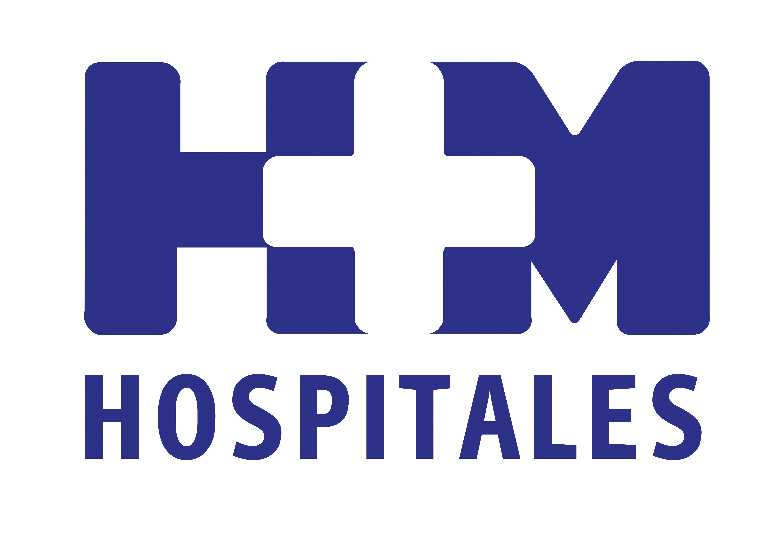
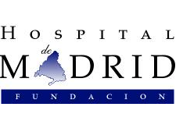

La aplicación, llamada Breast-iPad y becada con 120.000 euros, aborda la parte más emocional de la enfermedad, soluciona dudas y problemas y comparte testimonios de pacientes

LA UNIDAD DE MAMA DEL CIOCC RECIBE UNA BECA AVON PARA DESARROLLAR UN PROYECTO INFORMATIVO Y DE AYUDA A LAS PACIENTES CON CÁNCER DE MAMA

- Breast-iPad, nombre de la iniciativa premiada, abordará mediante una aplicación la parte más emocional de la enfermedad, desde su diagnóstico hasta el alta médica por parte del oncólogo

- La aplicación utilizará un lenguaje muy didáctico y accesible, e incluirá información, consejos, vídeos explicativos y testimonios de pacientes que ya han superado un tumor de estas características

- La Fundación Hospital de Madrid promueve desde sus inicios, como objetivo social necesario y fundamental, la investigación en Medicina, auténtico motor del avance de la Ciencia, y seguirá volcando todos sus esfuerzos en esta dirección, con el objetivo, en el caso del cáncer de mama, de optimizar las afortunadamente cada vez mejores tasas de curación y supervivencia, y con la meta final de acercarnos al fin del cáncer

- En total, Avon Cosmetics, que lleva 20 años de cruzada contra el cáncer de mama -19 en España- y recauda 800 millones de dólares al año en todo el mundo para luchar contra esta enfermedad -4 millones de euros en nuestro país-, repartió un millón de euros entre cinco proyectos para la lucha contra el cáncer de mama en la primera edición de estas becas

Madrid, 7 de noviembre de 2012. La Unidad de Mama del Centro Integral Oncológico Clara Campal (CIOCC), perteneciente a HM Hospitales, recibió ayer una de las primeras Becas Avon en su cruzada contra el cáncer de mama, para desarrollar un proyecto que aprovecha las nuevas tecnologías para informar, solucionar las dudas y resolver los problemas que puedan surgir a lo largo del abordaje de este tipo de tumor.

Breast-iPad, nombre del proyecto de HM Hospitales becado con 120.000 euros, “abordará, mediante una aplicación a la que las pacientes podrán acceder a través de su i-pad, la parte más emocional de la enfermedad, desde su diagnóstico hasta el alta médica por parte del oncólogo”, explicó la Dra. Laura García Estévez, directora de la Unidad de Mama del CIOCC y responsable del desarrollo de la iniciativa, tras recoger el premio.

“Frente al 95 por ciento de los proyectos que se suelen becar en este tipo de acciones, relacionados con la investigación clínica, traslacional o básica de la enfermedad, el reconocimiento de éste es excepcional porque premia un esfuerzo por atender la parte más emocional del cáncer de mama”, añadió, destacando el lenguaje didáctico y accesible que utilizará la aplicación, que incluirá desde información y consejos hasta vídeos explicativos y testimonios de pacientes que ya han superado un tumor de estas características.

Promoviendo la investigación en Medicina
Por su parte, Marisa Calderón, directora de Relaciones Institucionales de la Fundación Hospital de Madrid, a través de la cual se canaliza la beca, destacó que desde sus inicios esta institución “ha promovido, como objetivo social necesario y fundamental, la investigación en Medicina”, por considerar esta apuesta el “auténtico motor del avance de la Ciencia”.

“Sabemos de primera mano los importantes esfuerzos que ello requiere, pues también concedemos premios y becas en Investigación Traslacional y figuramos entre los pocos grupos hospitalarios privados de España que invierte en proyectos investigadores en nuestros hospitales, habiendo sido pioneros en algunas áreas como la investigación oncológica en Fases I; pero estamos convencidos de la necesidad y conveniencia de apostar por esta estrategia para luchar contra todo tipo de enfermedades, y del efecto positivo que becas como ésta tienen en su avance”, añadió tras recoger el premio junto a la Dra. García Estévez.

Por eso, aseguró que la Fundación Hospital de Madrid “seguirá volcando todos sus esfuerzos en esta dirección, con el objetivo, en el caso del cáncer de mama, de optimizar las afortunadamente cada vez mejores tasas de curación y supervivencia, y por supuesto, con la meta final de acercarnos al fin del cáncer”.

Un millón en proyectos contra el cáncer de mama
En total, Avon Cosmetics, propietaria de la mayor Fundación Contra el Cáncer de Mama en el mundo, repartió un millón de euros entre cinco proyectos para la lucha contra el cáncer de mama en la primera edición de estas becas, organizadas para ayudar a la investigación de este tipo de cáncer que afecta a 20.000 mujeres cada año, y que fueron entregadas en el edificio Caixa Forum de Madrid.

Avon, que lleva 20 años de cruzada contra el cáncer de mama -19 en España- y recauda 800 millones de dólares al año en todo el mundo para luchar contra esta enfermedad -4 millones de euros en nuestro país-, realiza con estas becas un “tributo” a todas las pacientes con cáncer de mama, que son “las que nos impulsan a continuar con esta batalla y a mantenernos firmes en nuestro compromiso frente a esta enfermedad", afirmó el presidente de Avon España, Gennaro Formisano, durante el acto de entrega de las becas.

El jurado de las becas ha estado compuesto por el Dr. Manuel González Varón, ex jefe de Oncología del Hospital La Paz de Madrid; el Dr. Carlos Gamallo, catedrático de Anatomía Patológica de la Universidad Autónoma de Madrid; el Dr. Hernández Cortés, jefe de la sección de Ginecología Oncológica del Hospital Quirón de Madrid; Beatriz Recio, directora de Mujer Espacio; el Dr. José Luis de la Serna, subdirector del periódico El Mundo y director del suplemento El Mundo Salud; y el presidente de Avon España.

Las otras cuatro becas fueron concedidas a los proyectos “Gasdermin-like (GSDMB). Marcador predictivo de respuesta terapéutica en cáncer de mama”, liderado por Gema Moreno, investigadora jefe del MD Anderson; “Tratamiento de la hiperactivación de HER2 en cáncer de mama”, realizado por Joaquín Arribas, director de Programa de Investigación Preclínica del Instituto de Investigación Vall d'Hebron de Barcelona; “Autocuidados y salud en las mujeres afectadas por el cáncer de mama”, dirigido por María Isabel Mariscal, directora del Grupo de Investigación Paidi STC 900 Nous y directora del Máster Oficial de Ciencias de la Enfermería de la Universidad de Huelva; e “Identificación de perfiles de expresión génica regulados por la vía micro RNA/ZEBE1-ZEBE2 y su papel en la capacidad invasiva y metastásica de tumores de mama y la respuesta al tratamiento”, cuyo responsable es Antonio Postigo, miembro del Instituto de Investigación Biomédicas August Pi Sunyer.

Fundación HM
La Fundación Hospital de Madrid es una entidad sin ánimo de lucro, constituida en el año 2003 con el objetivo fundamental de liderar una I+D+i biosanitaria, en el marco de la investigación traslacional, que beneficie de forma directa al paciente y a la sociedad general, tanto en el tratamiento de las enfermedades como en el cuidado de la salud, con el objetivo de hacer realidad la Medicina Personalizada.

Asimismo, pretende lograr la excelencia en la asistencia sanitaria, con un claro compromiso social, educativo y de promoción de la investigación traslacional, para que los avances científicos, en tecnología e investigación, se puedan aplicar de forma rápida y directa a los pacientes.

Desde sus inicios promueve, financia y lidera proyectos de investigación en los que médicos e investigadores (básicos y clínicos) intentan resolver problemas asistenciales del día a día, con un beneficio directo para los pacientes, promoviendo una Medicina basada en la evidencia científica personalizada.

Igualmente, con un claro compromiso social, además de llevar a cabo diversos proyectos sociosanitarios, promueve la divulgación científica y la educación sanitaria, organizando foros científicos y editando monografías divulgativas y educativas.

Sus principales líneas de investigación se centran en Neurociencia, Cardiología, Pediatría, Cirugía (Unidad de Cirugía Oncológica) y Oncología (de adultos y pediátrica), destacando la Unidad CIOCC-START de Fases I en Oncología (65 pacientes reclutados en el último año), única en Europa, el Laboratorio de Dianas Terapéuticas y la Unidad de Xenoinjertos. Como servicios centrales, dispone de un Laboratorio de I+D+i, un Banco de Muestras Biológicas y una Unidad de Ensayos Clínicos.

La Fundación Hospital de Madrid hace realidad la Medicina Personalizada, con la aplicación de los resultados de la investigación y de los avances científicos de forma directa en el paciente.

HM Hospitales
HM Hospitales está formado por diversas empresas que gestionan diferentes hospitales médico-quirúrgicos privados, entre los que se incluyen HM Universitario Madrid, HM Universitario Montepríncipe, HM Universitario Torrelodones, HM Universitario Sanchinarro, HM Nuevo Belén y el Centro Integral Oncológico Clara Campal (CIOCC); todos ellos de gran cualificación técnica y humana.

Basado en un Decálogo y en el juramento Hipocrático dirigido por médicos y con el objetivo de ofrecer una medicina de calidad, los diferentes centros de HM Hospitales se han dotado con una tecnología de vanguardia y con el personal mejor cualificado y más humano.

Todos los centros de HM Hospitales funcionan de forma integrada. Para ello, existe una estructura corporativa con servicios centralizados, así como diferentes herramientas informáticas de gestión integral. Esto permite una actuación complementaria y sinérgica de estructuras, servicios y equipamientos, con el máximo aprovechamiento de los recursos tecnológicos y humanos.

Más información: www.hmhospitales.com

Para más información:

DPTO. DE COMUNICACIÓN DE HM HOSPITALES
Eva Sacristán
Tel.: 91 216 00 50 / Móvil: 608 273 978
E-mail: evasacristan@hospitaldemadrid.com

